

Estudante:
Turma:2 ano | Turno: | Data de Aplicação: |  | 1º Bimestre
Prof(a). RAFAEL LIMA |  |  | Nota Final:
INÍCIO: TÉRMINO:
PROVA DE RECUPERAÇÃO DE FÍSICA.
INSTRUÇÕES GERAIS

1. Confira atentamente a construção da prova. Qualquer falha de impressão ou falta de folhas deve ser comunicada ao professor no prazo máximo de 15 (quinze) minutos.
2. Inicie a prova identificando todas as páginas com seu nome e turma.
3. Resolva as questões nos locais correspondentes usando caneta com tinta azul ou preta. Responda a lápis somente quando determinado.
4. Utilize somente o material autorizado. É proibido o uso de qualquer tipo de corretivo; de aparelho celular.
5. Esta prova é individual. Ao término do tempo, levante o braço e aguarde o fiscal recolher a prova.
6. A posse e/ou uso de meios ilícitos para a execução da prova é(são) considerado(s) falta disciplinar grave, acarretando a atribuição de grau ZERO.
7. As questões indicadas com *são questões de desafio e correspondem a um ponto adicional.
8. Esta prova vale de 0 a 10 (dez)
9. Em provas de exatas é obrigatório apresentação do cálculo, para validação da questão. Caso não conste será anulada.

(1,0 PONTO) 1.Por um fio condutor metálico, passam 5,0.10²⁰ elétrons, durante um intervalo de tempo de 10 s. Determine a intensidade da corrente elétrica que atravessa esse fio, e assinale a alternativa correta:
a) 10 A
b) 8,0 A
c) 2,5 A
d) 0,5 A
e) 2,0 A
(1,0 PONTO) 2. Quando uma corrente elétrica atravessa um material de resistência elétrica não nula, ocorre um aquecimento, devido às múltiplas colisões entre os elétrons e os átomos da rede cristalina do material. O fenômeno descrito é conhecido como:
a) transferência de calor.
b) efeito Joule.
c) dilatação térmica.
d) eletrização por atrito.
e) efeito compton.
(1,0 PONTO) 3.Um resistor de 200 Ω é percorrido por uma corrente elétrica de 20 mA. A ddp entre os terminais do resistor, em volts, é igual a:
a) 4,0
b) 5,0
c) 2,0 . 10
d) 2,0 . 10³
e) 5,0 . 10³

(1,0 PONTO) 4.As propriedades elétricas de dois resistores e foram investigadas, e os dados obtidos para eles foram dispostos na forma de um gráfico 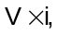 em que é a tensão aplicada e é a corrente elétrica que por eles circula. As curvas para os resistores (linha cheia) e (linha tracejada) são apresentadas na figura a seguir.

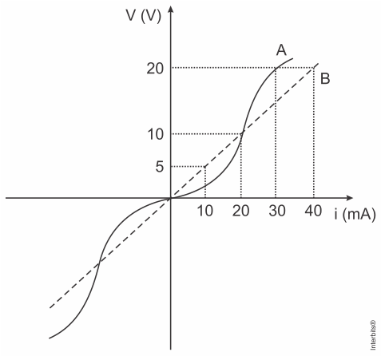

Com base nos dados apresentados, considere as seguintes afirmativas:

1. O resistor é ôhmico.
2. Os resistores têm resistências iguais quando submetidos a uma tensão de 
3. A potência dissipada pelo resistor A quando submetido a uma tensão de  vale 
4. O resistor apresenta uma resistência de 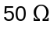 quando submetido a uma tensão de 

Assinale a alternativa correta.
a) Somente a afirmativa 1 é verdadeira.
b) Somente as afirmativas 2 e 4 são verdadeiras.
c) Somente as afirmativas 3 e 4 são verdadeiras.
d) Somente as afirmativas 1, 2 e 3 são verdadeiras.
e) As afirmativas 1, 2, 3 e 4 são verdadeiras.

(1,0 PONTO) 5. Em um hospital, existem três salas cirúrgicas onde são utilizadas lâmpadas halógenas para a iluminação do ambiente durante os procedimentos operatórios. A tabela informa quantas lâmpadas há em cada sala, a potência elétrica de cada uma e o tempo de utilização diário dessas lâmpadas.

Sala cirúrgica | Quantidade de lâmpadas | Potência de cada lâmpada  | Temo de utilização 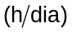
1 |  | 
2 |  | 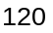
3 |  | 
A energia elétrica consumida pelas lâmpadas que iluminam essas três salas em um dia, devido às cirurgias realizadas nesse hospital, é
a) 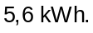
b) 
c) 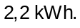
d) 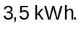
e) 

(1,0 PONTO) 6. Uma bateria de carro foi feita para suportar uma carga elétrica de 30 A.h. Sabendo-se que a bateria é usada para alimentar um circuito elétrico que utiliza uma corrente elétrica de 25 A, o máximo tempo de duração dessa bateria, em minutos, é igual a:
a) 72 min
b) 60 min
c) 30 min
d) 15 min
e) 35 min

(1,0 PONTO) 7. Determine a corrente elétrica que flui por um resistor de 2 kΩ quando ele é submetido a uma ddp de 200 V.
a) 0,5 A
b) 0,2 A
c) 4 A
d) 0,02 A
e) 0,1 A

(1,0 PONTO) 8.Um fio condutor é atravessado por uma corrente elétrica de 0,35 A durante um intervalo de tempo de 3 minutos. O módulo da carga elétrica que atravessou o fio durante esse tempo foi de:
a) 63 C
b) 70 C
c) 42 C
d) 14 C
e) 28 C

(1,0 PONTO) 9. Um fio condutor é atravessado por uma corrente elétrica variável durante um intervalo de tempo de 10 s, como é mostrado no gráfico a seguir:
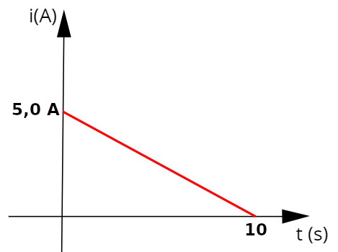
O módulo da carga elétrica que atravessa esse fio durante os 10 s é igual a:
a) 50 C
b) 15 C
c) 25 C
d) 12,5 C
e) 35 C

(1,0 PONTO) 10- Dois ferros de passar roupa consomem a mesma potência. O primeiro foi projetado para ser utilizado em uma tensão de 110 V, enquanto que o segundo para uma tensão de 220 V. Nas condições projetadas de utilização dos ferros, é correto afirmar que:
a) o consumo de energia será maior para o primeiro ferro, e a corrente que percorrerá o primeiro será maior do que a corrente que percorrerá o segundo ferro.
b) o consumo de energia será o mesmo para os dois ferros, e a corrente que percorrerá o primeiro será maior do que a corrente que percorrerá o segundo ferro.
c) o consumo de energia será maior para o segundo ferro, e as correntes elétricas que percorrerão cada ferro serão iguais.
d) o consumo de energia será o mesmo para os dois ferros e as correntes elétricas que percorrerão cada ferro também serão iguais.
e) o consumo de energia será o mesmo para os dois ferros, e a corrente que percorrerá o primeiro será menor do que a corrente que percorrerá o segundo ferro.

